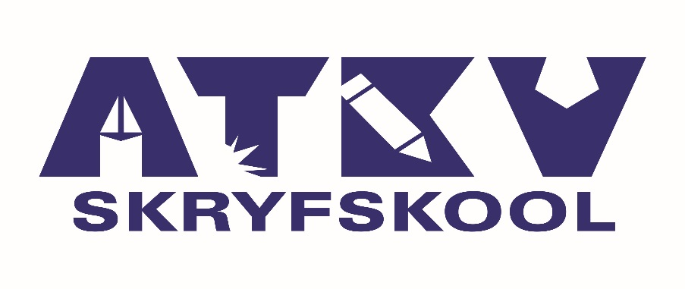
INSKRYWINGSVORM
KOMPETISIE VIR VOORNEMENDE SKRYWERS EN DIGTERS
Die ATKV-Skryfskool van die Noordwes-Universiteit bied ’n kompetisie vir VOORNEMENDE skrywers in drie kategorieë aan: verhaalkuns, die skryf van ŉ kinder- of jeugverhaal en digkuns. Die wenner in elk van die kategorieë van dié kompetisie sal die Winterskool van 1-5 Junie 2020 by die ATKV-Skryfskool op Potchefstroom GRATIS kan bywoon.
Hiermee bevestig ek, ........................................................................................, dat ek nog nie voorheen ’n roman of kortverhaalbundel / kinder- of jeugboek / digbundel by ŉ hoofstroomuitgewer gepubliseer het nie.
Hierby aangeheg is ’n kortverhaal / ŉ kort kinder- of jeugverhaal / ’n gedig deur my as inskrywing vir die kompetisie.
[Onderstreep die kategorie waarvoor u inskryf]
Titel van ingeskrewe skryfstuk: .............................................................................................
Naam: .........................................................................................................................................
E-posadres:.................................................................................................................................
Dorp / Stad en Provinsie: ........................................................................................................
Telefoonnommer / Selfoonnommer: ......................................................................................

............................................ ..................................................
Handtekening Datum

Stuur voltooide inskrywingsvorm en bovermelde skryfstuk voor of op 6 April 2020 elektronies aan: Kobie.VanAswegen@nwu.ac.za
(tel. 018 299 1783).

